Mikor használjunk MDB-t:

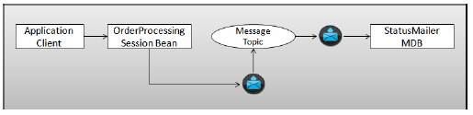
MDB osztály felépítése: Annotáljuk fel a @MessageDriven annotációval. Ebben az annotációban paraméterezéseket végezhetünk, hogy mely JMS Queue-t vagy Topicot fogja ez a Bean hallgatni.

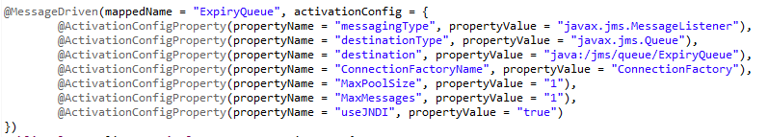
Látható, hogy elég sok tulajdonságot felparaméterezhetünk.

Az osztálynak implementálnia kell a MessageListener interfészt is.

Egy MDB-nek egyetlen metódusa van, az onMessage(), amely a konténer álltal akkor hívódik meg, ha üzenet érkezik a queue/topic-ra. Ez a metódus tartalmazhatja az üzleti logikát, hogy mit szeretnénk csinálni egy bejövő üzenet hatására. Ennek a metódusnak egyetlen paramétere van, ami maga a JMS üzenet.

Beállítható tulajdonságok egy MessageDriven Beannek az annotációjában:

- Az EJB konténer visszajelzés(acknowledgment) szolgáltatásokat biztosít, ezekből 2 fajtát:
* Auto-acknowledgment: Az üzenet kézbesítés visszajelzése az onMessage() meghívása után történik. Ez azoknak az alkalmazásoknak fontos, akiknek nincs szükségük dupikáltan az üzenetre.
* Dups-ok-acknowledgment

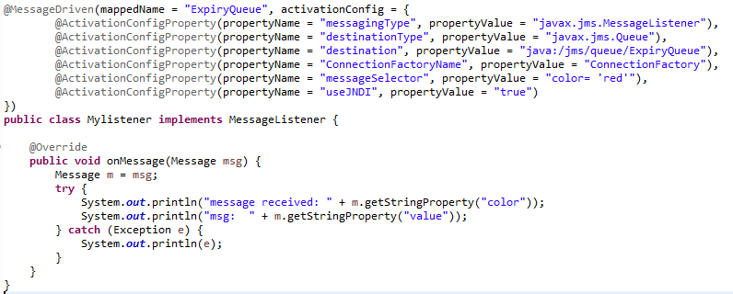
- Üzenet szelektor: Szűrni lehet vele a beérkező üzeneteket.

A fenti MDB fogadja az üzeneteket és dolgozza fel. Látható, hogy itt nem TextMessage objektummal dolgozunk(aminek lehet getText() -el szöveget lekérdezni, és előtte természetesen megadni), itt a Message osztályt használjuk, ahol kulcs értékpárokkal dolgozunk, a kucls egy String, az érték pedig lehet bármilyen típus(primitív, vagy objektum is.)
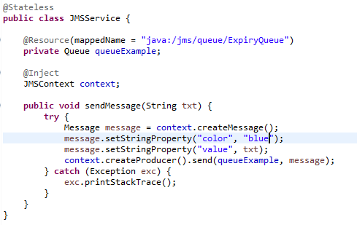

A fenti Stateless bean üzenetet küld a Queue-ra, viszont a color attribútuma az üzenetnek nem fog átmenni a szűrőn, hisz a Message Driven Beanben beállítottuk, hogy csak a red értékkel bejövő üzeneteket dolgozza fel. Így természetesen a value értékét sem kapjuk meg a Messagenak.

- Üzenet destination: A propertyName "destination" azt írja le, hogy konkrétan melyik jms.queue-ra vagy topicra fog figyelni.
- Feliratkozás tartóssága(durability): Ha az MDB Topicot figyel, akkor a fejlesztők hangolhatják az üzenetet tartósságát. Egy topic lehet Durable, vagy Non-Durable. Durable topic használata megbízhatóságot ad az alkalmazásnak, biztosítja, hogy az üzenet nem lesz megszakítva, még ha az EJB konténer ideiglenesen offline is. Ha nem adjuk meg ezt az annotációt, akkor Alapból a Non-Durable beállítással működik a konténer.

Interceptor: Az ejb specifikáció interceptors annotációkat biztosít, amik azt teszik lehetővé, hogy elkapjunk(intercept) a business metódusok végrehajtását.

